**Школьный этап Всероссийской олимпиады школьников по Искусству (МХК)**

**2017-2018 гг.**

**Задания 5-6 класс**

**Время выполнения заданий: 1,5 часа (90 минут)**

**Максимальное количество баллов: 322**

**Будьте внимательны и аккуратны. Желаем удачи!**

**Задание №1 (I типа)**

Посмотрите на иллюстрации. Укажите название и автора произведения. Перечислите героев. Оценивается дополнительная информация о жанре, авторе.

Ответы запишите в таблицу

|  |  |  |
| --- | --- | --- |
| C:\Users\demina\Desktop\Без названия (2).jpg | **C:\Users\demina\Desktop\images (2).jpg** | **C:\Users\demina\Desktop\images (1).jpg** |
|  |  |  |

|  |
| --- |
|  |

**Оценка**: Участник определяет и указывает название произведения – по 2 балла, его автора – 2 балла, определение жанра – по 2 балла. Дополнительные сведения – от 2 до 20 баллов.

**Максимальная оценка – 38 баллов.**

**Задание №2 (I типа)**

**Узнайте произведение. Напишите:**

1.Что вы знаете об этих фильмах (название, автор, жанр и т. д.)?

2. Дайте характеристику героям, которых вы видите.

|  |  |  |
| --- | --- | --- |
| C:\Users\demina\Desktop\2f6dbb4da03390783c71e07f1379c76b.jpg | C:\Users\demina\Desktop\Без названия (3).jpg | C:\Users\demina\Desktop\Без названия (5).jpg |
|  |  |  |

**Оценка**: Участник называет фильм – по 2 балла, автора произведения – по 2 балла, режиссера фильма – по 2 балла, жанр – по 2 балла. Участник верно описывает характер героев – по 2 балла за каждого героя, максимально 6 баллов. Дополнительные сведения – максимально от 2 до 10 баллов.

**Максимальная оценка – 40 баллов.**

|  |
| --- |
|  |

**Задание №3 (II типа)**

**Узнайте произведение по фрагменту. Напишите:**

1 Что окружает данный фрагмент?

2.Что вы знаете об этой картине и ее авторе?

3. Напишите 5-6 слов или словосочетаний, передающих настроение работы.

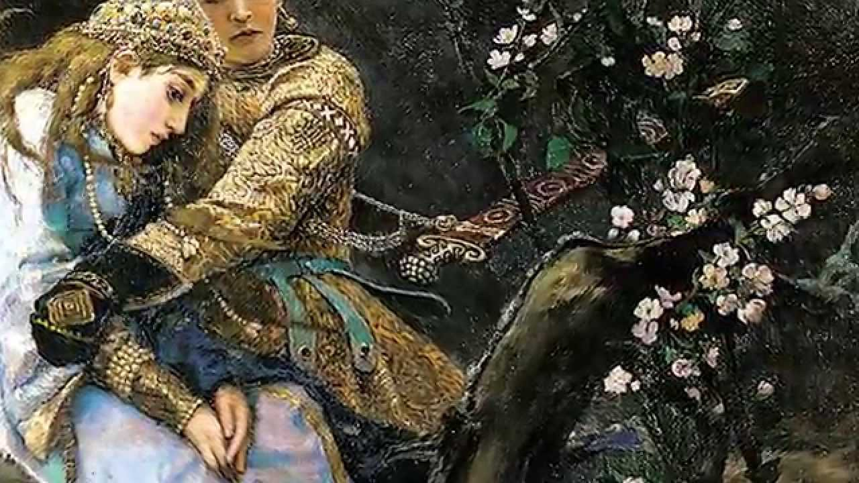

Ответ:

**Оценка**: Участник определяет и указывает название произведения искусства – 2 балла, правильно описывает недостающий фрагмент картины – 2 балла, указывает автора – 2 балла, определение жанра – 2 балла. Участник верно приводит примеры: по 2 балла за каждое словосочетание. Максимальное количество – 12 баллов. Дополнительные сведения – максимально от 2 до 20 баллов.

**Максимальная оценка – 40 баллов.**

|  |
| --- |
|  |

**Задание № 4 (II типа)**

**Узнайте произведение по фрагменту. Напишите:**

1. Название и автора произведения, жанр.

2. О чем рассказывается в этом литературном произведении?

3. Изобразите подарок, о котором рассказывается в данном фрагменте.

***«…Так вот тот подарок, что он обещал сделать ей через десять лет. Дагни плакала, не скрываясь, слезами благодарности. К тому времени музыка заполнила всё пространство между землёй и облаками, повисшими над городом. От мелодических волн на облаках появилась лёгкая рябь. Сквозь неё светили звёзды. Музыка уже не пела. Она звала. Звала за собой в ту страну, где никакие горести не могли охладить любви, где никто не отнимает друг у друга счастье, где солнце горит, как корона в волосах сказочной доброй волшебницы…»***

**Ответ:**

**Оценка**: Участник указывает название произведения – 2 балла, автора произведения – 2 балла, определяет жанр – 2 балла, точный пересказ – от 2-10 баллов. Изобразительное творчество – от 2-20 баллов.

**Максимальная оценка – 36 баллов.**

|  |
| --- |
|  |

Задание №5 (III тип)

**Дан ряд слов. Их можно разбить на группы. Предложите свои варианты разбивки. Дайте название каждой группе.**

М.П. Мусоргский, И.С. Бах, А. Вивальди, М.И. Глинка, Дж. Верди, Н. Паганини, Г. Берлиоз, Л. ван Бетховен, Р. Шуман, К. Дебюсси, К. Орф, П.И. Чайковский, Ж. Безе, К. Сен-Санс, Дж. Россини, С.В. Рахманинов.

|  |  |
| --- | --- |
| Название группы | Имена |
|  |  |
|  |
|  |
|  |
|  |  |
|  |
|  |
|  |
|  |  |
|  |
|  |
|  |
|  |  |
|  |
|  |
|  |

**Оценка:** Участник получает по 2 балла за каждую правильную группу и по 2 балла за каждое правильное слово. **Максимальная оценка – 40 баллов.**

|  |
| --- |
|  |

Задание №6 (IV тип)

Даны ряды слов. Найдите лишнее слово в каждой строке и вычеркните его. Кратко поясните своё решение.

палитра, пюпитр, холст, мольберт

пейзаж, сказка, басня, рассказ

диез, бемоль, бекар, аккорд

адажио, па-де-де, кордебалет, сцена

**Оценка**: Участник получает по 2 балла за каждое найденное лишнее слово, по 2 балла за точность определения.

|  |
| --- |
|  |

**Максимальная оценка – 16 баллов.**

Задание №7 (V тип)

Составьте в алфавитном порядке словарик музыкальных понятий и терминов, значение которых можете объяснить.

*А________________________ Л____________________________*

*Б________________________ М____________________________*

*В________________________ Н____________________________*

*Г________________________ О____________________________*

*Д________________________ П____________________________*

*Е________________________ Р____________________________*

*Ж________________________ С____________________________*

*З________________________ Т____________________________*

*И________________________ У____________________________*

*К________________________ Ф____________________________*

***Х__________________________________***

***Ц__________________________________***

***Ч__________________________________***

***Ш_________________________________***

***Щ__________________________________***

***Э__________________________________***

***Ю__________________________________***

***Я__________________________________***

**Оценка**: Участник получает по 2 балла за каждый правильный термин, по 2 балла за точность определения.

|  |
| --- |
|  |

**Максимальная оценка – 112 баллов.**

|  |
| --- |
|  |

Итоговое количество баллов: